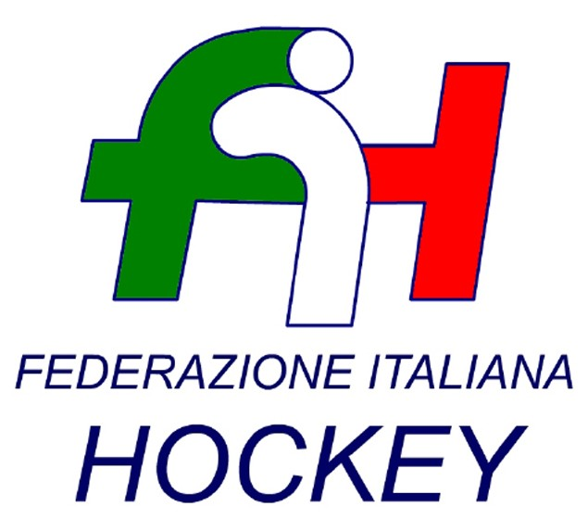

FEDERAZIONE ITALIANA HOCKEY - SAR AREA 1 - PIEMONTE

Cocco Felicita Str. Casa del Bosco 19 12042 BRA CN - tel. 347.1106091 - 349.9703176
e-mail - sar1.felicocc@libero.it

Bra, 22 Maggio 2023

COMUNICATO UFFICIALE N. 175 - MODIFICA AL CAMPIONATO UNDER 16 FEMMINILE

SI COMUNICA CHE LA GARA

HF LORENZONI - HP VALCHISONE PREVISTA PER IL 21.05.2023

CAUSA MALTEMPO

E’ RINVIATA AL 24.05.2023 ORE 18.30

Cordiali Saluti

SANPIEMONTE

Cocco Felicita

_______________________________________________________________________________
Responsabile S.A.N. Piemonte: Felicita COCCO  Tel. 347/1106091 – 349/9703176 – e-mail: sar1.felicocc@libero.it  Partita Iva 01384511000 – Cod. Fiscale 05288960585 | 